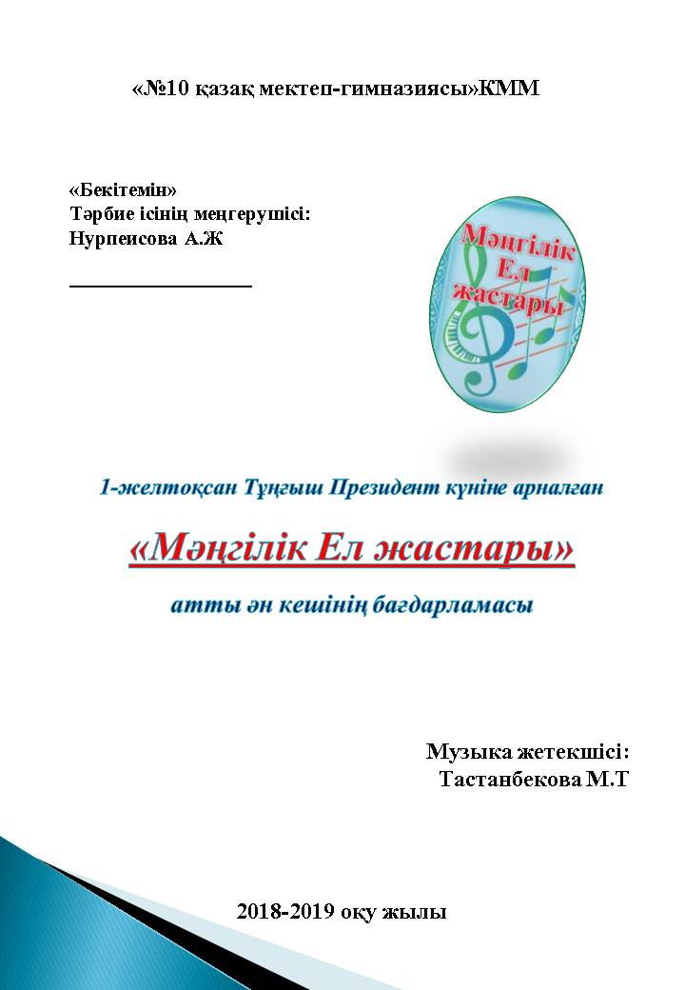

Кештің мақсаты:

* Жас ұрпаққа Елбасының сан қырлы талант иесі, құдіретті тұлға екенін таныту.
* Оқушыларға патриоттық әндерді айтқызу, тыңдату арқылы Отанын, туған жерін, туған елін құрметтеуге тәрбиелеу.

ФОН: Күй

Армысыздар, қадірменді қонақтар, құрметті ұстаздар мен оқушылар! 1-желтоқсан Тұңғыш Президент күніне арналған «Ұлттың көп қырлы көшбасшысы» атты мерекелік іс-шара аясында өткізіліп отырған «Мәңгілік Ел жастары» ән кешіне қош келдіңіздер!

Бар әлемге шын танылдық міне, біз,

Елін сүйген Елбасы деп білеміз.

Тең аталып Қазақстан - Нұрсұлтан

Нұрсұлтан мен Қазақстан тұр егіз.

Күнге беттеп бара жатыр көш жүріп,

Елдің даңқы бар жаһанға естіліп.

Елбасыны құрметтейтін ерекше

Армысыздар, ақ пейілді көпшілік!

Мереке құтты болсын!

Елбасымыз жасай берсін!

Елімнің әнге қосып салтанатын,

Көмекейден күн бүгін бал таматын.

Рахаттың көгінде самал ессін,

Қаққан кезде сусылдап ән қанатын.

«Әнге әуес, күйге құмар бала, жаны сұлу өмірге ғашық болып өседі»,- деп Мұхтар ағамыз айтып кеткендей, бүгінгі кеште шырқалатын әндер Елбасымызға, Отанымызға, туған елімізге арналмақ. Және сол әндерді орындаушылардың ішінен іріктеліп «Ең үздік әнші» номинациясын анықтау үшін сарапшыларымызбен таныстыра кетейін:

1. Директордың тәрбие ісі жөніндегі орынбасары:

1. Педагог-ұйымдастырушы:

1. Оқу ісінің меңгерушісі:

1. Бүгінгі кештің қонағы аудандық мәдениет үйінің әншісі:



Бір басында кемеңгерлік, даналық,

Елін сүйген елі үшін жаралып.

Сол кісідей болса - болсын әр алып

Адамдықтың аласармас үлгісі

Бір өзінен жатқаны шын таралып

Бүгін Тұңғыш Президенттің күніне

Әсем әнді шырқата бір салалық!

* «Елбасы елдің тұтқасы» Орындайтын 3а сынып оқушысы Сүйеубергенов Мағжан. Қошеметтеріңіз!
* «Бақытты балалық» әнімен Акимбекова Ұлпан 2а сынып қарсы алыңыздар!

Жарқын, жарқын үніміз,

Болашақтың күніміз.

Балалық шақ үйінің

Жайнап тұрған гүліміз!

* «Ән сәлем» әнімен 2б сынып оқушылары Дина, Арнұрды шақырамыз!

Әкешім ардақтым,

Еркелетер мені.

Қамқоршым менің

Қуантамын сені.

Анашымды тыңдаймын

Кір жуып, үй жинаймын.

Сабағымды оқимын

Кілең бестік аламын.

* «Өнерге ғашық баламын» Таласов Арнұр 3б сынып оқушысы

Өнер өрге самғасын,

Жас қанатың талмасын.

Мерекеміз мерейлі

Қуанышпен жалғассын.

* «Астана» әні Шалқарқызы Толғанай 4а сынып оқушысы

Астана – еліміздің бас қаласы. Әр елдің баласы өз Отаны, туған жері туралы біліп, оны көркейтіп, қадірлей білу керек. Біз – осы елдің болашақ патриоттарымыз.

Астана, арайлаған ақ таңым

Бас қала еліміздің мақтаны

Тәуелсіз қазағымның тәтті әні

Гүлдене бер – Астана

* «Менің Елбасым» әні Абылканов Ильяс 5а сынып оқушысы

Нұрсұлтан ата елбасым,

Қазақ елін басқарған.

Ерекше туған тұлғасың,

Тең келмейтін басқа адам.

* «Мен елімнің ертеңі» Шұғыла 4б

Менің елім – Қазақстан Отаным!

Жырл ар жазып,өзіңді әнге қосамын.

Мәңгілікке қымбаттысың туған ел

Арта берсін, абыройың, атағың

* «Мәңгілік ел» Дина, Жанель, Балауса 5б сынып оқушылары

Мәңгілік Ел ұғымы қасиетті, киелі,

Елжіретіп жаныңды, иітеді жүйені.

Тебіреніп бұл сөзге бабалардың аруағы,

Тереңдегі тарихтың ағытылар тиегі.

Мейірімі төгілген алыс пенен жақынға,

Мәңгілік Ел белгісі – парасатта, ақылда!

Жүрек қанын ағызып, тілдің майын тамызып,

Жырлап кеткен ақындар кемеңгерлер хақында.

Бақыт құсы қонарда, Мәңгілік Ел боларда,

Періштенің қасына сайтан сірә жолар ма?

Мәңгілік Ел белгісі – аспандаған Байтерек,

Жайнап тұрған Астана, жарқыраған Ақорда!

Жақсы-жайсаң кеңесіп, төрт құбыла теңесіп,

Арман болмас айналсақ алынбайтын қамалға!

* «Бірлігіміз жарасқан» Тоғжан, Балауса, Еркеназ 6а сынып оқушылары

Жарқырай бер, Алаш, таңда,

Бірлігіміз жарасқанда.

Заңғар таудай, қыран елім,

Қалықтай бер көк аспанда!

Қазақстан, елім - сен,

Жерім де - сен, төрім - сен.

Бірлігің мен ынтымағың жарасып,

Асқарлардан көрін сен.

Әлем білді қазақ атын

Аялай біл, азаматым.

Бірлік болмай, тірлік болмас,

Деген бабам аманаты.

Елдігімсің қазағым,

Кеңдігімсің қазағым.

Еліме арнап ән саламыз

**«Бірлігіміз жарасқан»**

* «Жаса, қазақ елім» әнімен Жарқынбеков Сұлтан, Нұрахатова Асима

6б сынып оқушылары

Кеңейттім кең әлемге керегемді.

Мұхиттың ар жағында жатқан жұрттар

Таныды тепе - тең деп тереземді.

Қазақпын, қойнауы - құт, жері - дархан,

Әнімді бес құрлықтың бәрінде айтам.

* «Сапқа тұр» әнімен 4а сыныбының «Сарбаз» тобы.

Жас Сарбазды ел танысын,

Көтерейік оң қолды!

Жас Сарбазда дос көбейсін,

Көтерейік сол қолды!

Біз Мәңгілік Ел жастары

Болашақ тек біздің қолда!

* «Нұр Аға» әні Искакова Айым және музыка жетекшісі

Меруерт Токтарбековна

Қазақ елім! Туды жастық дәуірің.

Алғандайсың жұлдызыңның жарығын.

Тәуелсіздік құтты болсын, қымбаттым,

Туған күнің құтты болсын, алыбым!

Тәуелсіздігіміздің тұғыры биік, халқымыздың еңсесі жоғары, егемендігіміз баянды болсын деп тілейік, ағайын! «Мәңгілік Ел жастары» атты мерекелік кешіміздің өз мәресіне жетті. Тағы да мереке құтты болсын!!!